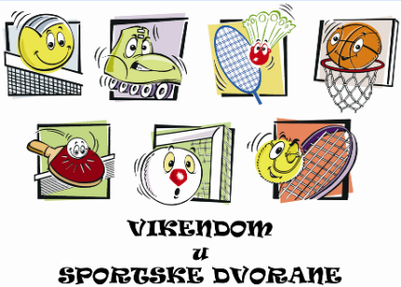 | OSNOVNA ŠKOLA MATKA LAGINJE  (školska godina 2022. / 2023.)
Sati | Utorak | Sati | Srijeda | Sati | Četvrtak | Sati | Petak | Sati | Subota
12.15  13.00 | Nogomet  (1.-2. r.)  M | 12.15  13.00 | Nogomet  (3.-4. r.)  M | 12.15  13.00 | ESŠ  (1.-2. r.) | 12.15  13.00 | Atletika  (1.-4. r.)  M/Ž | 08.30-  09.15 | Među razredna i među školska natjecanja
13.00  13.45 | Štafetne igre  (3.-4. r.)  M/Ž | 13.00  13.45 | Graničar  (3.-4. r.)  M/Ž | 13.00  13.45 | Badminton  (5.-8. r.)  M/Ž | 13.00  13.45 | Graničar  (3.-4. r.)  M/Ž | 09.15-  10.00 | Među razredna i među školska natjecanja
13.45  14.30 | Nogomet  (7.-8. r.)  M | 13.45  14.30 | Odbojka  (5.-8. r.)  Ž | 13.45  14.30 | Rukomet  (5.-8. r.)  M/Ž | 13.45  14.30 | Nogomet  (5.-6. r.)  M | 10.00-  10.45 | Među razredna i među školska natjecanja
14.30  15.15 | Košarka  (5.-8. r.)  M/Ž | 14.30  15.15 | Nogomet  (5.-6. r.)  M | 14.30  15.15 | Nogomet  (7.-8. r.)  M | 14.30  15.15 | Nogomet  (7.-8. r.)  M | 10.45-  11.30 | Među razredna i među školska natjecanja
 |  | 15.15  16.00 | Šah  (5.-8. r.)  M./Ž | 15.15  16.00 | Šah  (5.-8. r.)  M./Ž | 15.15  16.00 | Stolni tenis  (5.-8. r.)  M/Ž | 11.30-  12.15 | Među razredna i među školska natjecanja
 | 4 |  | 5 |  | 5 |  | 5 |  | 5

Ravnatelj: Voditelj:

